«Проект – есть всякое действие, совершаемое от всего сердца и с определённой целью»
В.Килпатрик
Сегодня одним из наиболее ярких, развивающих, интересных, значимых методов, как для взрослых, так и для детей, является проектная деятельность. Поддерживающая детскую инициативу в условиях детского сада и семьи и актуально по ряду причин: во- первых, помогает получить ребёнку ранний социальный позитивный опыт реализации собственных замыслов, во – вторых, нестандартно действовать в самых разных обстоятельствах, основываясь на оригинальности мышления, в – третьих, к моменту поступления в первый класс ребёнок научится решать такие сложные задачи, как:
- уметь видеть проблему и ставить вопросы;
- уметь доказывать;
- делать выводы и рассуждать;
- высказывать предложения и строить планы по их проверке.
Проектная деятельность имеет огромный потенциал. Главное его достоинство заключается в том, что оно даёт детям реальные представления о различных сторонах изучаемого объекта, о его взаимоотношениях с другими объектами и средой обитания.
Считаю, что использование инновационных педагогических технологий открывает новые возможности воспитания и обучения дошкольников. И проектно- исследовательская деятельность стала в наши дни одной из наиболее эффективных.
Технология проектирования относится к совершенным гуманитарным технологиям, которые являются инновационными в работе с детьми. Поэтому стремлюсь организовать учебный процесс по модели личностно-ориентированного взаимодействия, согласно которой, ребёнок является не объектом обучения, а субъектом образования.
Представляю вашему вниманию информационно-познавательный, творческий, краткосрочный проект для детей подготовительной группы «Скоро, скоро Новый год!»

Информационно-познавательный,творческий, краткосрочный проект
«Скоро,скоро Новый год»
Для детей подготовительной группы

Характеристика проекта
Вид проекта: информационно-познавательный, творческий
Сроки реализации проекта: 4 недели (с 1 декабря – 29 декабря), краткосрочный.
Участники проекта: воспитатели группы, воспитанники группы, родители воспитанников, музыкальный руководитель , психолог
Интеграция областей: речевое развитие, социально – коммуникативное развитие, художественно-эстетическое развитие, физическое развитие.
Актуальность: Мы часто вспоминаем, как хорошо было в нашем детстве, какие замечательные были праздники в то время. Так, что же мешает нам – взрослым, сделать незабываемым, праздник для сегодняшних детей? Чтобы повзрослев, они вспоминали свое детство, как самое счастливое время в жизни. Какой праздник способен объединить взрослых и детей, белых и черных, мужчин и женщин, тех, кто верит в чудеса и тех, кто сомневается? Единственный праздник, объединяющий всех людей на планете – это праздник Новый год.
Дети ждут с нетерпением новогодних чудес, пишут письма Деду Морозу, готовятся, как могут. Родители тоже, по своему, готовятся к этому празднику. Задача педагогов объединить детей и родителей, в едином творческом процессе, с целью создания в группе атмосферы новогоднего праздничного волшебства. Увлечение совместным творчеством обеспечит комфортную, эмоционально – благополучную обстановку в группе, будет способствовать развитию навыков коммуникативного общения, сотрудничества.
Реализация данного проекта предусматривает изучение, сохранение и воплощение традиций празднования Нового года, что помогает удовлетворить познавательный интерес детей к этому празднику, и их потребность к творческой деятельности. В ходе работы над проектом, дошколята найдут ответ на все интересующие их вопросы, научатся мастерить новогодние украшения, получат возможность для успешной самореализации, смогут прочувствовать ситуацию успеха.
Проблема значимая для детей, на решение которой направлен проект
Но в результате опроса, выяснилось, что дети мало знают историю возникновения праздника и его традиций, традиции празднования Нового года в других странах. «Что такое Новый год?», «Кто его придумал?», «Для чего нужны новогодние игрушки?», «Какие бывают елочные игрушки?», «Как украшали елку в старину наши предки?», «Как отмечают Новый год в разных странах?». выяснилось, что вопросов у дошкольников больше чем ответов . В результате беседы дошкольники пришли к выводу – Чтобы хорошо подготовиться к Новогоднему празднику, сначала мы должны найти ответы на все интересующие нас вопросы, научиться делать новогодние украшения и подарки своими руками и украсить свою группу, подготовить интересное Новогоднее представление и пригласить своих родителей, чтобы порадовать их
. Проблему проекта мы обозначили так: Мы хотим новогоднего волшебства и праздника? Значит, нам всем нужно потрудиться.
Цель проекта: Вовлечение и объединение коллектива детей, родителей и педагогов в совместную творческую деятельность. Создание условий, стимулирующих интерес к исследовательской деятельности, развитие познавательного интереса, раскрытие творческого и интеллектуального потенциала старших дошкольников.
Задачи проекта:
Для детей:
Образовательные:
1. Формировать познавательный интерес дошкольников;
2. Расширить и систематизировать знания дошкольников об истории и традициях новогоднего праздника в России и в других странах;
3. Формировать представление у детей о новогодних обычаях и традициях в разных странах мира.
4. Обогатить и расширить интерес детей к истории России, ее обычаям и укладу жизни, связанным с празднованием этого дня. 5.Дать представление детям, что новогодняя игрушка – это не только атрибут зимнего праздника, но и часть истории нашей страны. .
6. Познакомить детей с произведениями художественной литературы о праздновании Нового года (сказки, рассказы, стихотворения) ;
7. Познакомить с музыкальными произведениями новогодней тематики (песни, танцы, пьесы) ;
8. Обогащать и развивать активный словарь детей
Развивающие:
1. Развивать коммуникативные навыки детей;
2. Создать в детском коллективе атмосферу совместного творчества;
3. Продолжать развивать творческое способности детей, воображение, мышление и память;
4. Способствовать развитию творческой инициативы и поисковой деятельности дошкольников.
Воспитательные:
1. Воспитывать уважительное отношение к культурному наследию нашей страны, доброго отношения к своим близким и родным, окружающим детям, взрослым;
2. Способствовать сплочению детского коллектива развитию дружеских взаимоотношений, навыков общения и взаимодействия в детском коллективе;
3. Развитие самооценки ребенка, и умения оценивать и ценить достижения сверстников.
Для педагогов:
1. Повысить уровень творческой компетентности педагогов.
2. Развивать готовность к применению современных методик и технологий для обеспечения качества пед. процесса.
3. Создать условия для конструктивного взаимодействия с семьями воспитанников в целях дальнейшего сотрудничества.
Для родителей:
1.Ознакомить родителей с темой, целями, задачами и актуальностью данного проекта.
2. Побуждать к совместной деятельности с детьми и воспитателями по изготовлению поделок для акции, выставок и оформлению музея .
3. Подготовить консультативный материал для проведения бесед с детьми;
4. Мотивировать к ресурсному обеспечению проекта;
Формы реализации проекта:
1. Игры;
2. Занятия;
3. Чтение художественной литературы;;
4. Обсуждение;
5. Беседы;
6. Отгадывание загадок;
7. Рассматривание сюжетных картин
8. Театрализованная деятельность;
9. Продуктивная деятельность детей;
10. Рассматривание иллюстраций;
11. Заучивание стихов;
12. Разучивание песен, танцев;
13. Составление рассказов;
14. Экскурсии;
15. Наблюдения ,опыты;
16. Решение проблемных ситуаций;
17. Слушание музыкальных произведений;
18. Просмотр мультфильмов.
Ожидаемые результаты:
Для детей:
1. Расширение кругозора детей;
2. Сплочение детского коллектива;
3. Развитие индивидуальных творческих способностей дошкольников и интереса к коллективной творческой деятельности;
4. Самореализация дошкольников;
5. Создание праздничного настроения.
Для педагогов:
1. Повышение компетентности в области использования современных педагогических технологий в образовательной деятельности;
2. Реализация творческого потенциала;
3. Самообразование.
Для родителей:
1. Оптимизация детско-родительских отношений;
2. Повышение уровня вовлеченности родителей в деятельность ДОУ;
3. Создание праздничного настроения.
Продукты проекта
1. Организация и создание предметно – игровой праздничной среды, оформление группы, раздевальной комнаты, участка.
2. Акция «Кормушки для птиц»
3. Выставка « Снеговики своими руками»
4.Мини-музей «История ёлочной игрушки»
5. Изготовление новогодних поделок «Мастерская Деда Мороза»;
6. Альбом « История новогодней открытки»
7. Фотоальбом «Как мы готовимся к празднику»
8. Новогодний утренник «Снеговик – почтовик»
Роль родителей в реализации проекта:
1. Творческое взаимодействие с детьми и воспитателями в тематическом оформлении группы, раздевальной комнаты, участка.
2. Участие в конкурсе по изготовлению новогодних поделок «Мастерская Деда Мороза»; в акции «Кормушка», создании мини-музея, выставки поделок «Снеговики своими руками», создании альбомов
3. Пошив и приобретение новогодних костюмов детям к празднику,
приобретение новогодних подарков.
Участие специалистов:
Музыкальный руководитель Великоборец Л.С. – подготовка музыкальных номеров к празднику.
Психолог-Головина Н.П.- проведение с детьми игр для позитивного настроя , оформление пожеланий родителям – « Волшебный сундучок», опрос детей «Если был бы я волшебником…»
Этапы реализации проекта:
1 этап - Подготовительный этап
- Определение проблемы, цели и задач проекта.
- Информирование участников проекта об актуальности, целях и задачах проекта.
- Составление плана реализации основного этапа проекта.
- Подбор методической и художественной литературы по выбранной тематике проекта.
- Подбор дидактических, подвижных, сюжетно- ролевых, театрализованных, музыкальных игр.
- Подбор необходимого оборудования и пособий , в т.ч. электронных, для практического обогащения проекта.

2 этап - Основной этап
Дата | Содержание работы с детьми | Содержание работы с родителями | Наполнение предметно-  Развивающей среды
1 неделя декабря  Тема недели «Зимушка зима в гости к нам пришла» | Формы работы  Беседы: «Пришла зима», «Зимние виды спорта», «Чем опасен сильный мороз», «Опасные ситуации во время катания на коньках по льду реки, с горки на санках».  НОД: «Зима. Жизнь животных зимой»  (презентация)  «Как помочь птицам зимой»(презентация)  Экспериментирование: «Превращение воды в лед»  «Что быстрее растает снег или лед?». (Прил.10)  Чтение художественной литературы: К.Бальмонт «На дворах и домах», А. Яким «Первый снег», И Суриков «Стали дни короче», «Зима» Г. Скрибицкая «Кто как зимует?», А. Челуров «Трудно птицам зимовать» Андерсен «Снежная королева»,С.Маршак «Двенадцать месяцев"  Разучивание стихотворения о зиме: А.Усачев"Снежинки".(Прил.3)  Отгадывание загадок о зиме.(Прил.2)  Пальчиковая гимнастика: «Снежок» (Прил.7)  Продуктивная деятельность: «Зима в городе» (рисование), «Зима в лесу» (аппликация).  Прослушивание музыкального произведения «Вальс снежных хлопьев» из балета «Щелкунчик» (музыка П.И. Чайковского), «Времена года .Зима»  Песни и клипы о зиме.  Подвижные игры: «Заморожу», «Кто быстрее соберет снежинки», спортивная игра «Хоккей».  Физкультминутка: «Зимой»  .Для глаз: «Зимние забавы»(презентация)  Дыхательная гимнастика: «Подуем на снежинку». | Оформление информационного уголка для родителей «Зимушка зима» ,  учебной информации по образовательным областям –месяц декабрь  Памятка для родителей: "Правила поведения и безопасности детей на льду в зимний период».  Консультации для родителей: «Семейный досуг зимой».  «Скоро ,скоро Новый год»-определение проблемы, ознакомление с целями и задачами проекта  Проведение акции «Кормушка»  Участие в оформлении окон «Новогодние узоры»  Заказ и приобретение новогодних подарков. | Выставка репродукций картин,  иллюстраций по теме «Зима».  Выставка художественной  литературы по теме «Зима».  Уголок природы: Д/игры-«Времена года»  «Пришла зима»(жизнь животных в лесу),  «Кто прилетел на кормушку».  Уголок экспериментирования: картотека  «Опыты зимой»  Физкультурный уголок: Д/игра «Зимние виды спорта», картотека «Зимние подвижные игры»  Уголок ОБЖ: Д/игра « Опасные ситуации»  Театральный уголок:  изготовление масок  и костюмов по сказкам  «Снеговик- почтовик»  «Снегурочка». «Морозко».  Уголок ИЗО: раскраски ,  трафареты по теме  «Зима», альбомы с зимними сюжетами.  Оформление окон, раздевальной  комнаты по теме «Зима»  Развешивание кормушек на участке.
2 неделя декабря  Тема недели: «Что такое новый год?» | Формы работы:  Беседа: «Новый год у ворот» (Прил 1).  Чтение художественной литературы: В. Сутеев «Елка», С.Козлов «Как ежик, ослик и медвежонок встречали Новый год», В.Усачёв «Новогоднее поздравление снеговика».Отгадывание загадок про Новый год.,(Прил.2)Чтение стихотвор.(Прил.3)  Пальчиковая гимнастика: «Новый год».  Продуктивная деятельность:«Открытка к новому году», «Снеговик из ладошек»(коллективная работа)Лепка герои сказки «Снеговик-почтовик»  Стеклянный мольберт:  «Мы рисуем новый год»  .Просмотр мультфильма про Новый год: «Новый год и снеговик».  «Снеговик –почтовик»  НОД: составление рассказа по серии картин «Как мы готовимся к Новому году»  Просмотр презентации о традициях празднования Нового Года в разных странах «Новый год - праздник каждый год».  (Прил.1)  Сюжетно-ролевая игра: «Семья: семейный праздник Новый год».  «Письмо Деду Морозу» (сочинение текста письма и выбор открыток, рисунков для Деда Мороза).  Новогодние и спортивные игры (Прил.4)  Интер. стол: «Выбираем наряды на праздник», раскраска «На лесном празднике»-интерактивные игры. | Анкетирование родителей: «Праздник новый год в семье».  Информационно-наглядные материалы для родителей: «Что за праздник Новый год?».  Рекомендации: «Новый год для детей. Как устроить праздник?», « Экскурсия на елочный базар», «Что подарить ребенку на Новый год».  Мастер класс: "Какие поделки сделать на Новый Год!!!".  Родители приносят Новогодние открытки прошлых лет, фотографии свои и детей для оформления альбомов «История Новогодней открытки», «Готовимся к Новому году»  Запись диска с советскими новогодними мультфильмами  Изготовление поделок «Снеговички»  Подготовка к утреннику: приобретение и пошив костюмов, | Выставка художественной литературы по теме «Новый год».  К занятию по музейной педагогике оформление серии картин «Зима», «Рождество», «Новогодние гуляния  на Руси», иллюстраций «Искусство  росписи .Гжель»  Д/игра «Создай узор»  Уголок по развитию речи: оформление лексической серии картин «Как мы  Готовимся к Новому году»  Украшение группы на Новый год (сбор елочных игрушек, новогодних украшений),участка.  Оформление альбомов «История  Новогодней открытки», фотоальбома  «Готовимся к новому году»  Выставка поделок «Снеговики своими руками»
3 неделя декабря  Тема недели «Елочка красавица» | Формы работы:  Беседа: «Опасные огоньки».  НОД «Из истории новогодней игрушки»  (презентация)  Музейная педагогика: «Музей новогодней игрушки»( Прил.9)  Чтение художественной литературы: А. Барто «К деткам елочка пришла», Г.Х. Андерсен «Ёлка», Н. Телегина «Сказка о маленькой ёлочке». ,Зощенко «Ёлка»,сказка «Как поссорились новогодние игрушки»(Прил.6)  Пальчиковая гимнастика:  «Елка».(Прил.7)  Разучивание стихотворения: С. Вышеславцева «Возле елки»  (Прил.3).  Дидактические игры: «Сделаем бусы на елку», «Найди лишний предмет на елке».  Сюжетно-ролевая игра: «Магазин новогодних игрушек», « Нарядим елочку».  Продуктивная работа: «Елочка» (лепка), «Наша елка» (коллективная работа»).  Лепка и роспись поделок из солёного теста. Украшение ёлки.(Прил.8)  Интер.стол: и/и «Ёлочка»  Прослушивание и разучивание песен: З. Петрова «Наша елка велика», Р. Кудашова «Ёлочка» , разучивание песни «Маленькой ёлочке..» на металлофоне | Совместная работа по созданию и оформлению мини- музея «Новогодняя игрушка»  Памятка для родителей о мерах пожарной безопасности в новогодние праздники: «Дед Мороз и Снегурочка предупреждают!». | Выставка художественной литературы по теме. «Елочка красавица»  Украшение группы результатами поделок детей и украшение новогодней ёлки  в группе  Оформление мини-музей «История новогодней игрушки»
4 неделя декабря  Тема недели «Дед Мороз и Снегурочка» | Формы работы:  Интервью детей: «Если был бы я волшебником».  Беседа: «Родина Деда Мороза и Снегурочки», «День рождения Деда Мороза».(Презентации)  НОД: «Нарисуй портрет Деда Мороза и Снегурочки словами»-развитие речи  Чтение художественной литературы: М.Москвина «Как дед Мороз на свет появился», В. Сутеев «Подарок», Е.Благинина «Дед Мороз бумажный».  Разучивание стихотворения: З.Александрова «Шел по лесу Дед Мороз».(Прил.3)  Пальчиковая гимнастика: «Дед мороз».(Прил.7)  Театрализованная деятельность: Кукольные спектакли по сказкам «Снегурочка», «Морозко»  Продуктивная деятельность: «Дворец Дед Мороза и Снегурочки» (рисование), «Дед Мороз» (оригами)-поздравительная открытка . П/игры:»Два Мороза»»Мороз Красный нос» (Прил.4)  Разучивание хоровода: «Шёл весёлый Дед Мороз». Проведение утренника «Снеговик-почтовик»». | Консультации для родителей: «Как написать письмо Деду Морозу вместе с ребенком», «Как подготовить ребенка к визиту Деда Мороза ".  Оформление «Сундучка желаний» (информация для родителей о желаниях ребенка на праздник Новый год).  Оформление папки-передвижки «Зачем детям верить в Деда Мороза»  Приглашение родителей к участию в новогоднем утреннике. | Выставка художественной литературы по теме.  Украшение группы результатами поделок детей и родителей

3 этап - Заключительный
1. Участие родителей в конкурсе новогодних поделок «Мастерская Деда Мороза»;
2.Новогодний утренник «Снеговик – почтовик»
3 Награждение родителей и детей грамотами и благодарственными письмами за активное участие в подготовке к Новому году.
4. Обсуждение с детьми результатов коллективной работы, релаксация.
5. Подведение итогов проекта. Защита проекта.
В заключении хочется отметить, что сам процесс реализации проекта и его результат, превзошли все ожидания.
Цель проекта достигнута:
Воспитанники нашли ответы, на все интересующие их вопросы.
Благодаря творческому сотрудничеству коллектива детей, родителей и педагогов в нашей группе воцарилась атмосфера новогоднего волшебства.
В коллективе детей налажены теплые, дружеские взаимоотношения.
Новогодний праздник, по словам администрации и отзывам родителей прошел на должном уровне, дети показали высокий результат подготовки.
Выражаем слова благодарности педагогам - участникам проекта, за творческий подход к своей работе и профессиональную компетентность. Отдельное спасибо родителям.

Обеспечение проектной деятельности

1.Н.Е.Вераксы, Т.С. Комарова, М.А. Васильева «От рождения до школы»-основная общеобразовательная программа дошкольного образования. Мозаика-Синтез, 2013г.
2. В.В . Гербова Развитие речи в детском саду. Подготовительная группа. М.Мозаика – Синтез, 2016 г.
3. И.А. Лыкова Изобразительная деятельность в детском саду.
Подготовительная группа: Учебно-методическое пособие.- М:
Издательский дом «Цветной мир»; 2017, 7 издание переработанное и дополненное.
4. Л.И Пензулаева Физическое развитие. Подготовительная группа
(6 -7 лет)
5. И.А. Лыкова Конструирование в детском саду. Подготовительная группа. Учебно - методическое пособие. М.: ИД «Цветной мир», 2015г.
6. Марина Султанова «Простые опыты с водой» для дошкольников.
ООО «Хаттер – пресс»,2016г.
7.Организация деятельности на прогулке. Подготовительная группа \ автор составитель Т.Г. Кобзева, Г.С. Александрова. -издание 3-е.- Волгоград: Учитель 2015г.
8. Интернет-ресурсы
9. Образовательные сайты: « Умничка», «Дошколёнок.ру», «Знайка.ру»
10. Конспекты и презентации занятий, бесед, дидактических, подвижных, интерактивных , музыкальных игр разработанные и подобранные воспитателем Ещенко Э.С. по теме проекта, по всем образовательным областям, на электронных носителях.

Фотоотчёт реализации проекта
«Скоро, скоро Новый год»
Пришла зима! …. Да .. не совсем такая как мы ожидали .
Но а птицах всё равно нужно позаботиться. Акция «Кормушка»
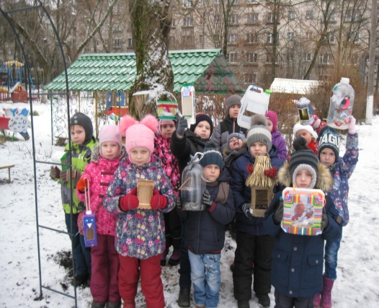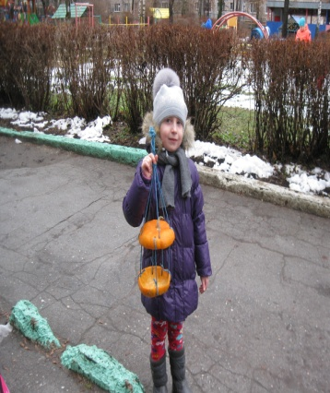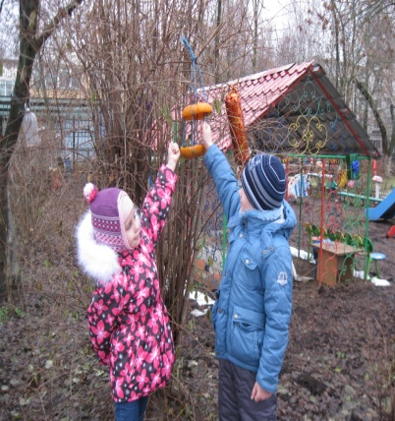
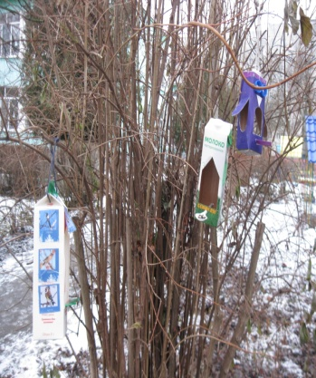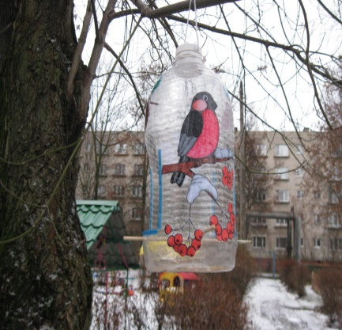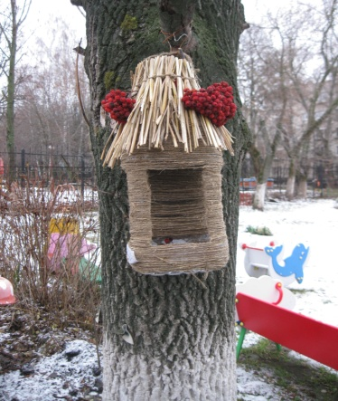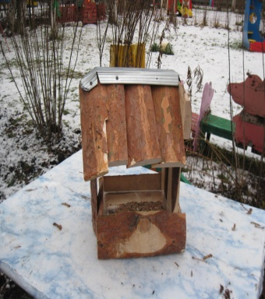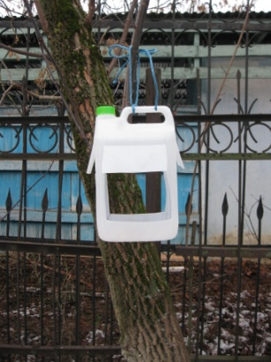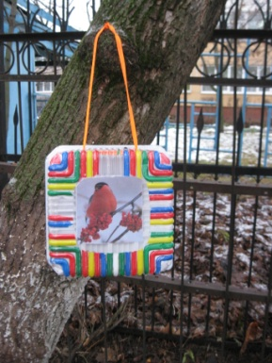

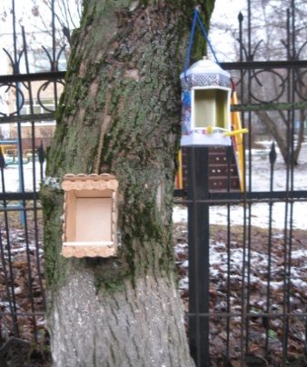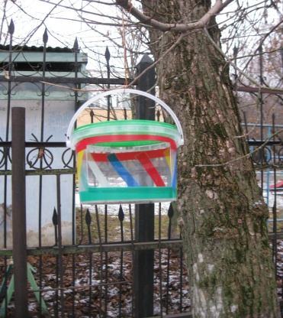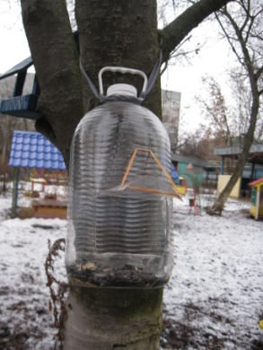

Ура! Скоро Новый год! Значит , будем украшать группу, и наряжать ёлку. Но с начала, наведём в группе порядок!!!! Дружно взялись мы за дело и работа закипела!!!

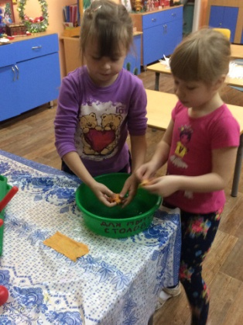
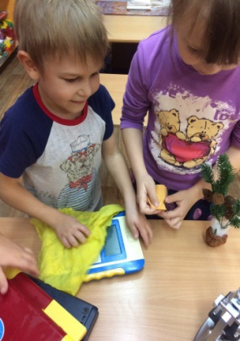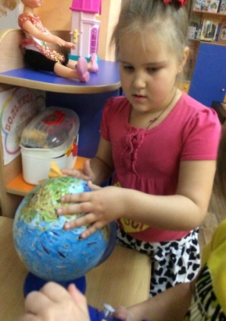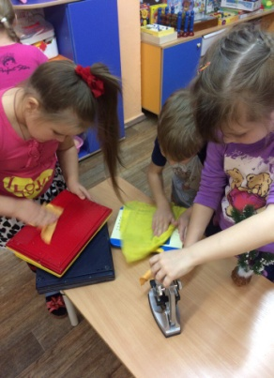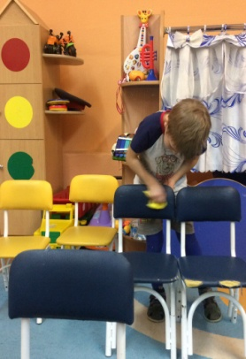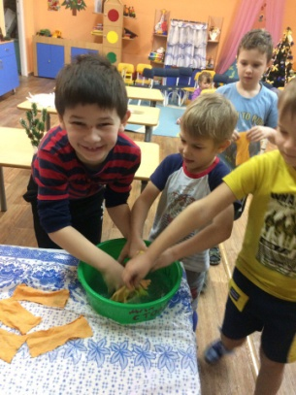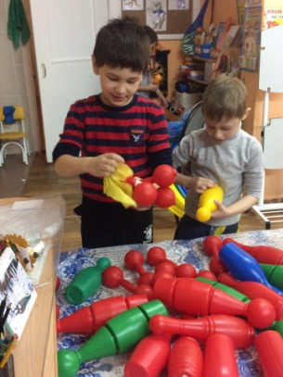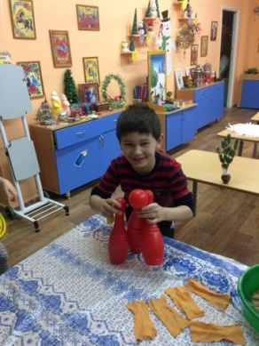
Пора заняться творчеством!!! Игрушки на ёлку своими руками!!! А ещё мы узнали , что такое мукасольки!!

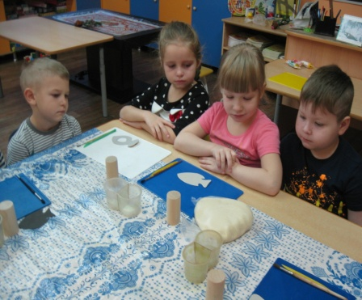
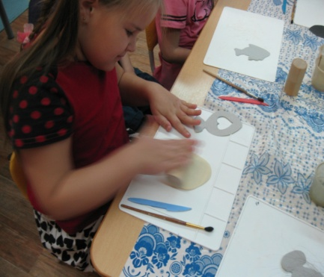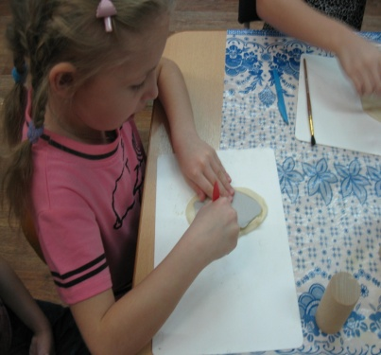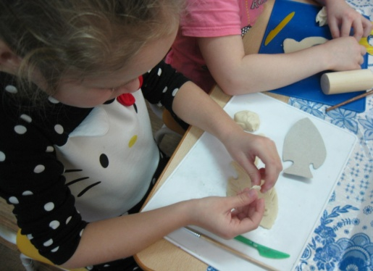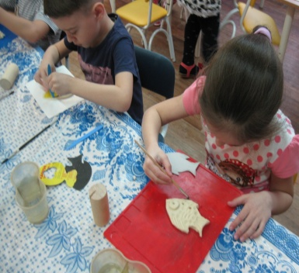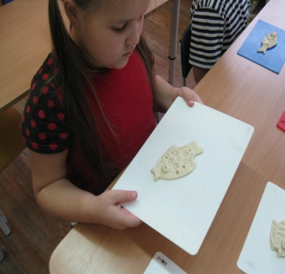

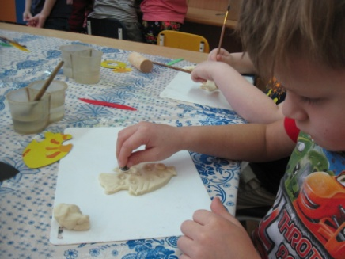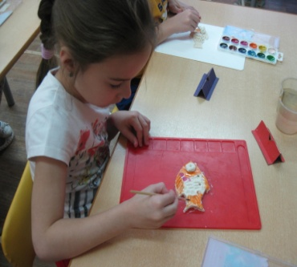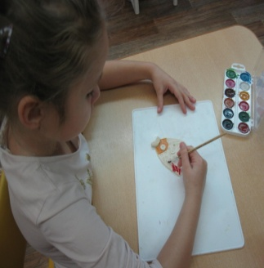

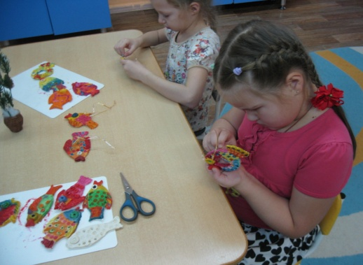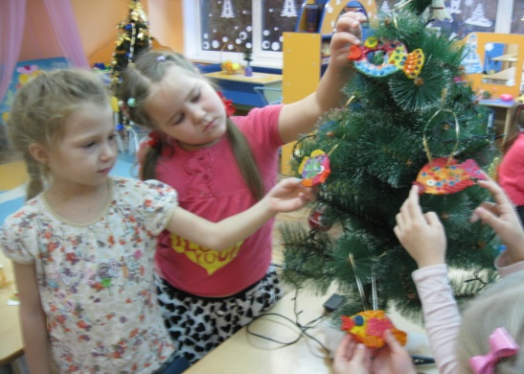
Нам так понравилось, что мы не смогли остановиться…… Вход пошёл пластилин, но тоже не совсем обычный…
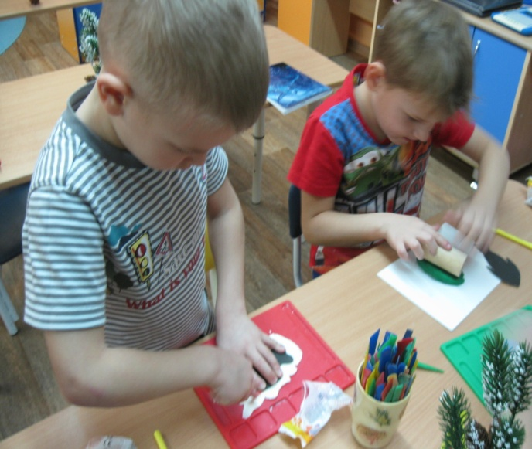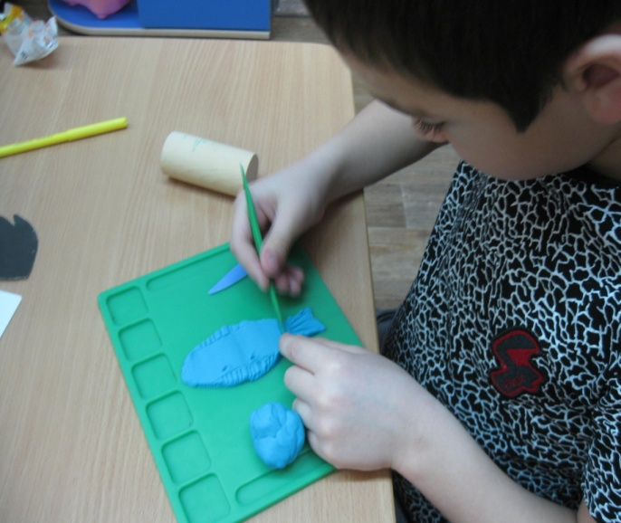
Пусть руки отдохнут, пора подумать головой! На занятиях много интересных и поучительных историй узнали про ёлочку, а теперь можно с ней поиграть, да ещё и командами - это мы любим!!!
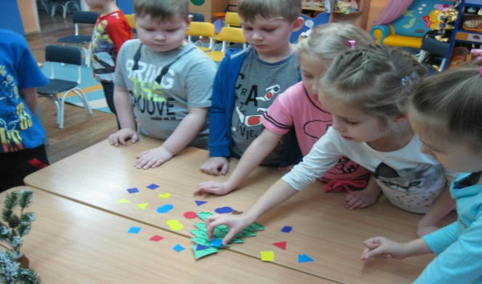
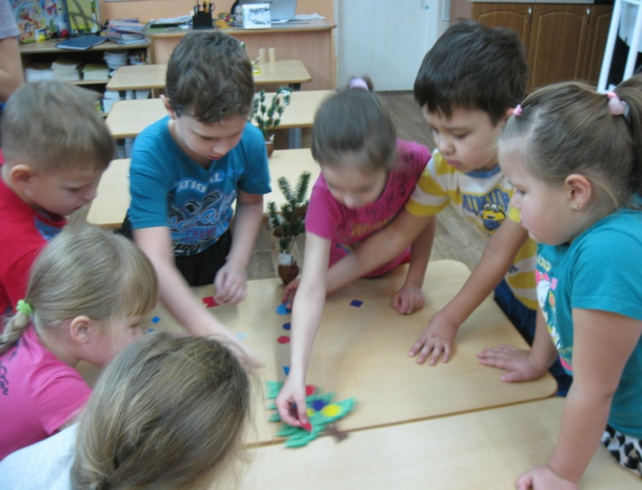
Команды наряжали ёлочки, внимательно слушая задания,

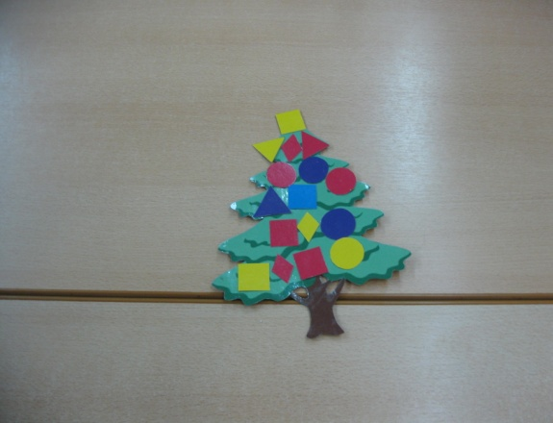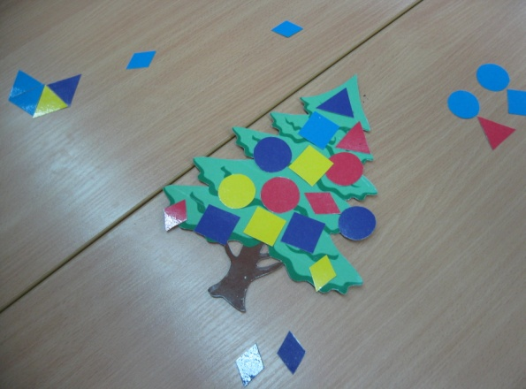
Делу время - потехе час! Позанимались, можно немного отдохнуть! Отдых тоже не без пользы - смотрим мультфильмы про Новогодние истории!!!

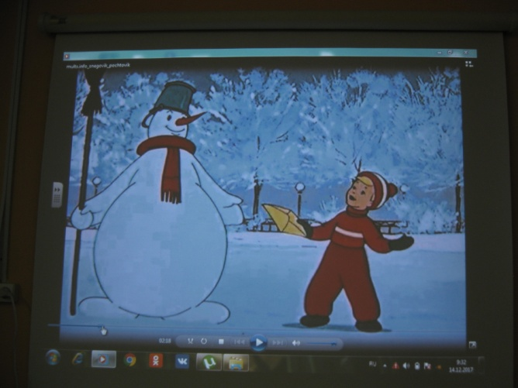

Посмотрели мы мультфильм и так нам понравились его герои, что мы взяли пластилин, и… работа закипела………

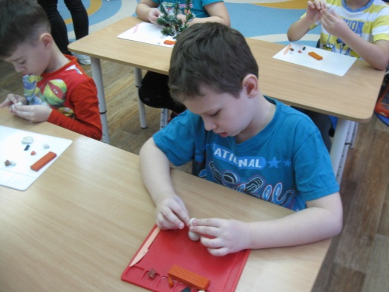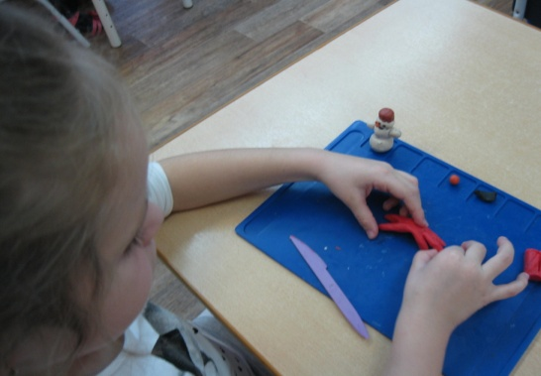

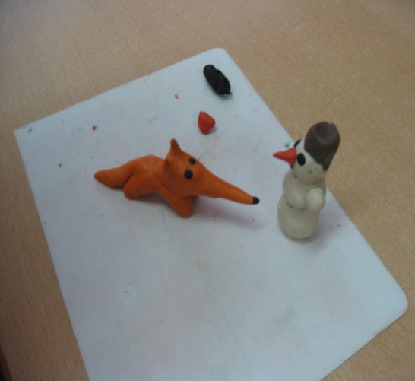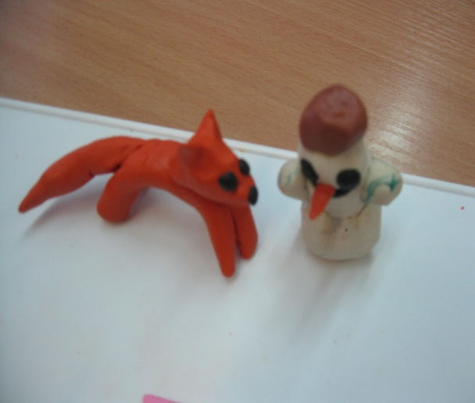
Здорово получилось, нам самим очень понравилось! И вдруг кто-то сказал , что это лесная история, а без ёлочек какой же лес???? Стали мастерить ёлку из бумаги - коллективное творчество!

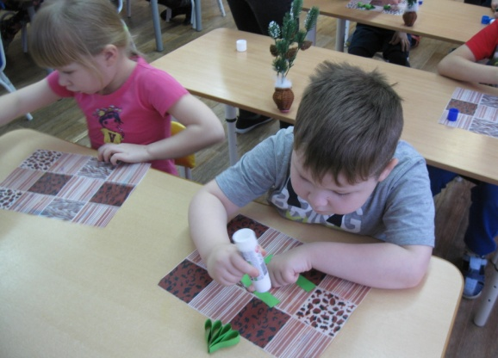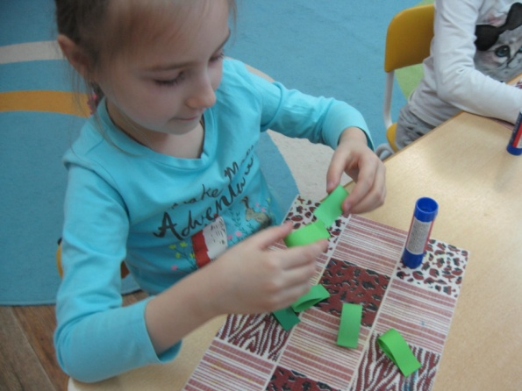

Не заметили, как подошло время обеда, голодные, но очень довольные - ёлочка просто загляденье!
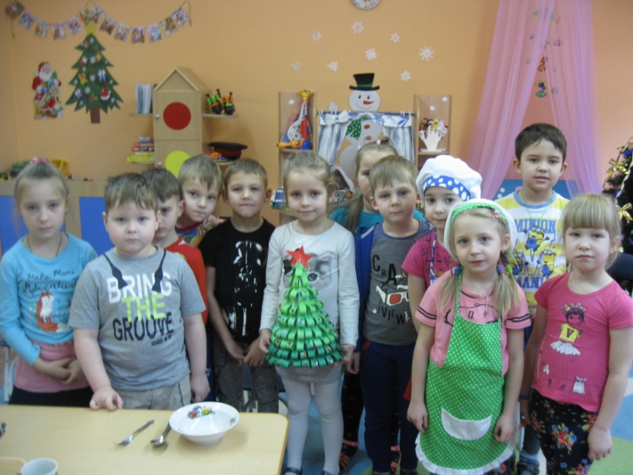
Выставим наши работы, пусть родители порадуются!

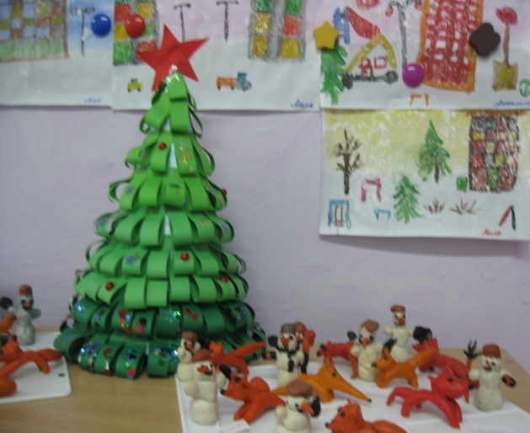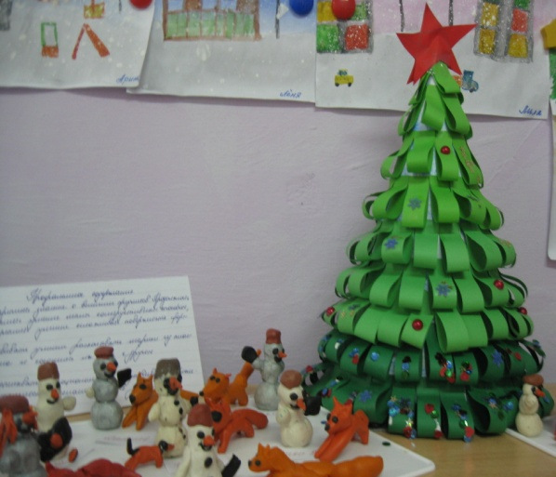
Да…на наших рисунках город запорошило снегом, а за окошком зимы по - прежнему не наблюдается. А так хотелось слепить снеговика! Эврика!!!! Сделаем снеговика из бумаги!!!!

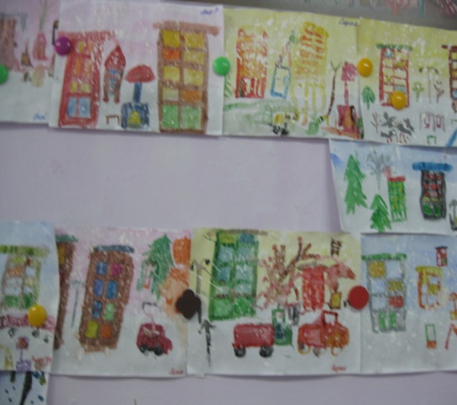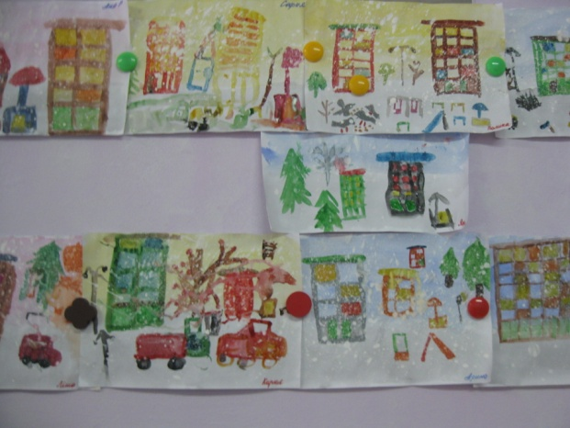

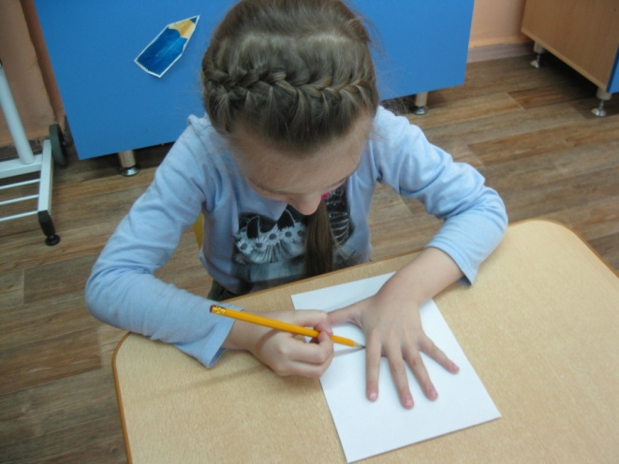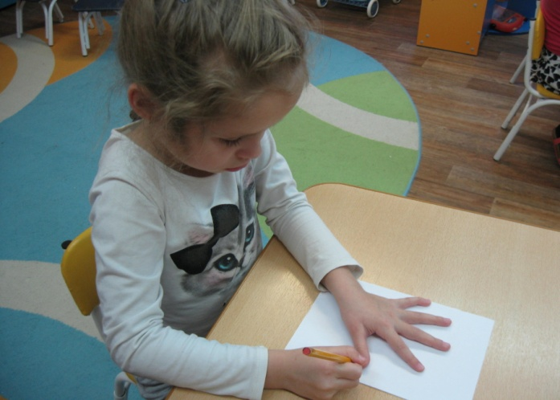
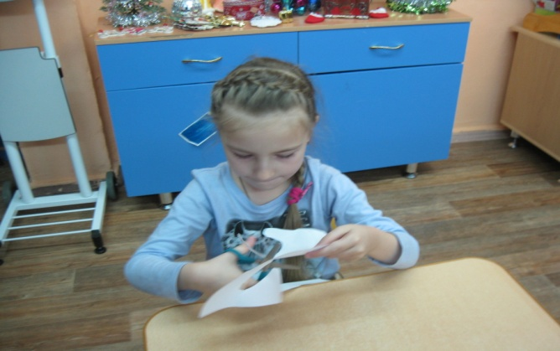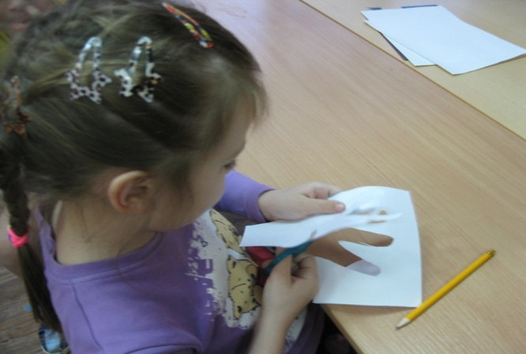

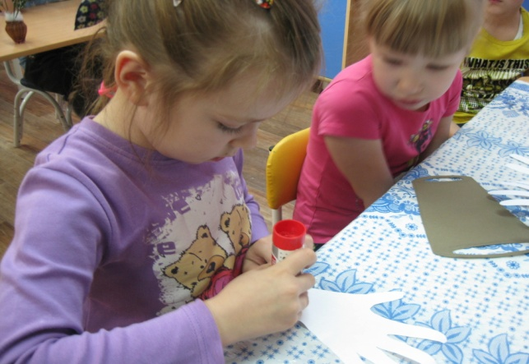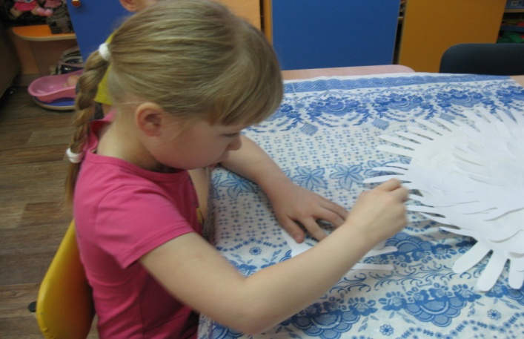
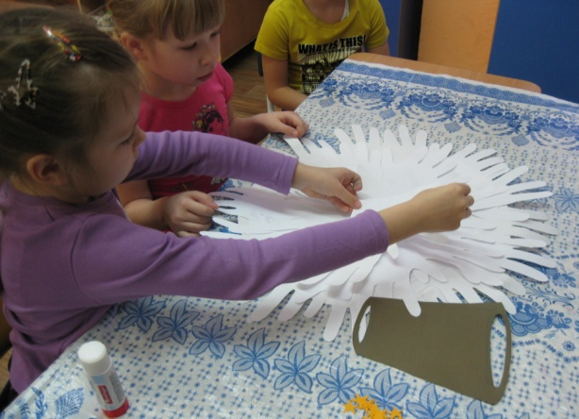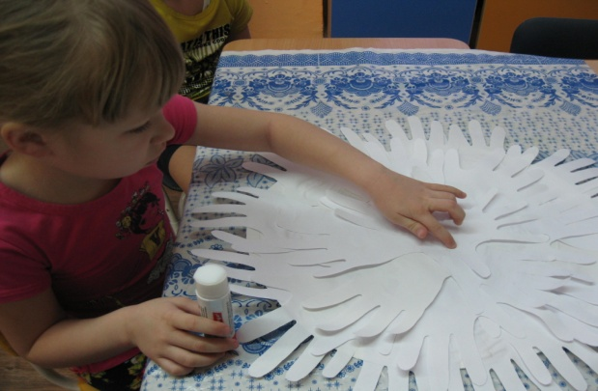
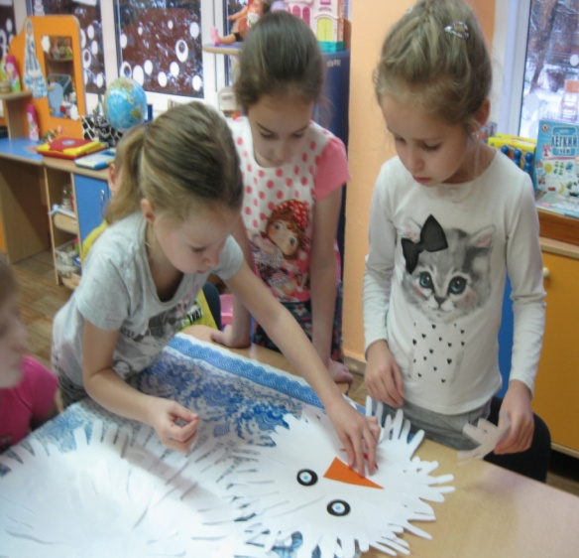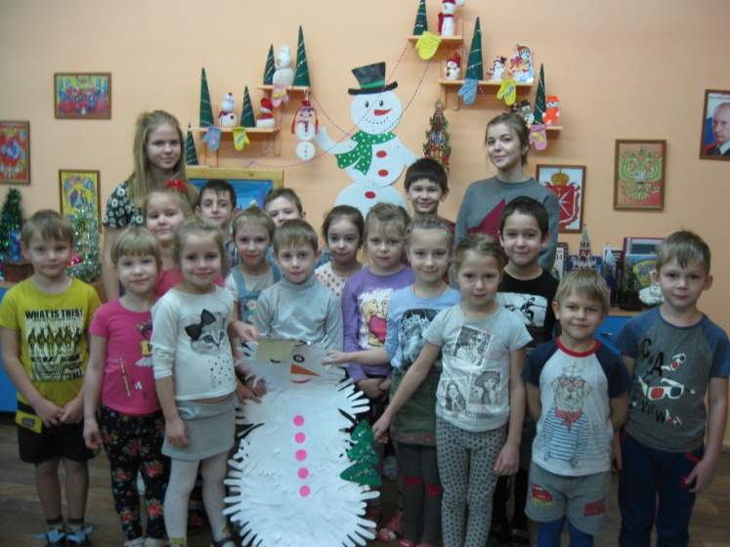

На занятиях узнали много нового и интересного про Новый год, как его отмечают в нашей стране и в других странах - даже очень забавно! Иногда было очень смешно, ну прямо очень-очень!
А в какие – то истории было трудно поверить, но раз воспитатели говорят ,значит так оно и есть.
А ещё вспомнили про Деда Мороза и его внучку Снегурочку. Не перестаём удивляться, в каком шикарном дворце он живёт, даже у нашего президента такого нет. Очень нам захотелось нарисовать такой дворец.
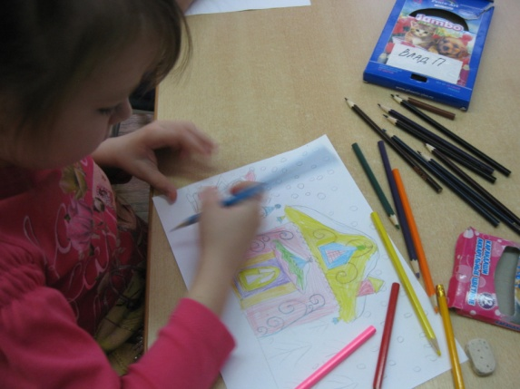
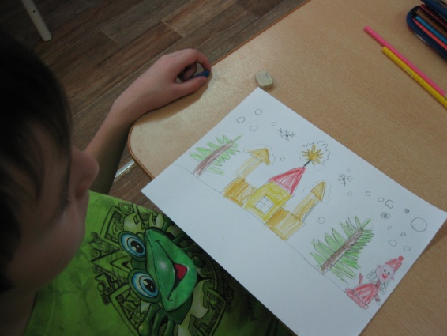
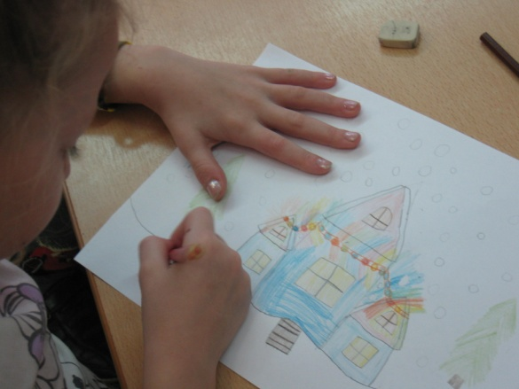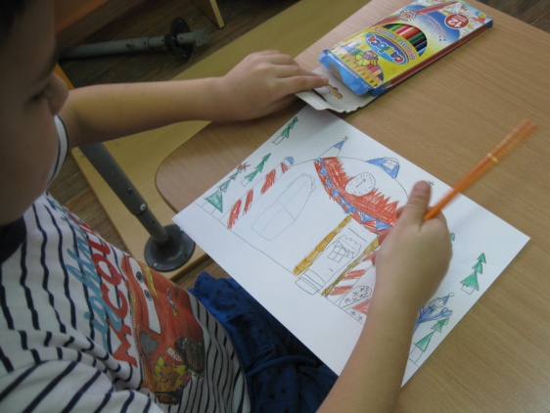

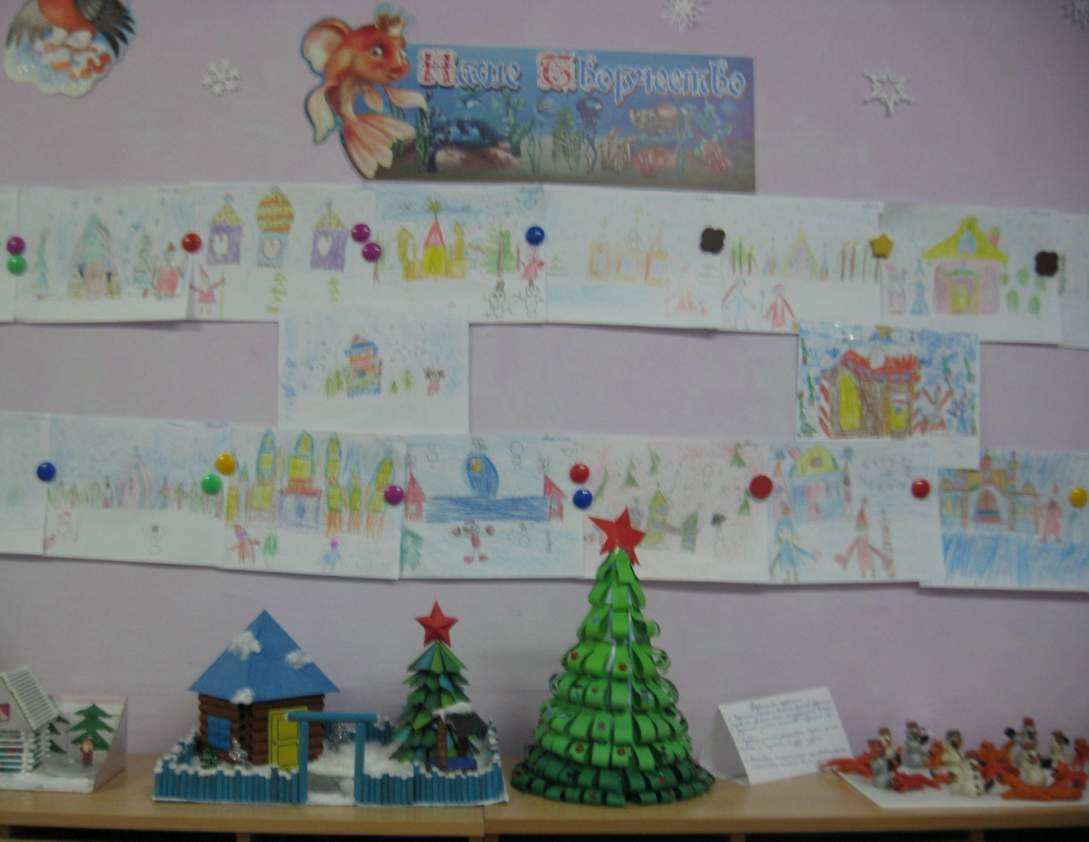

На носу Новогодний утренник ! Мы к нему готовы! Нас хвалят на репетициях, особенно здорово получаются сценки! Да… нужно не забыть пригласить родителей. На занятиях и в свободное время
мастерим пригласительные билеты и поздравительные открытки.

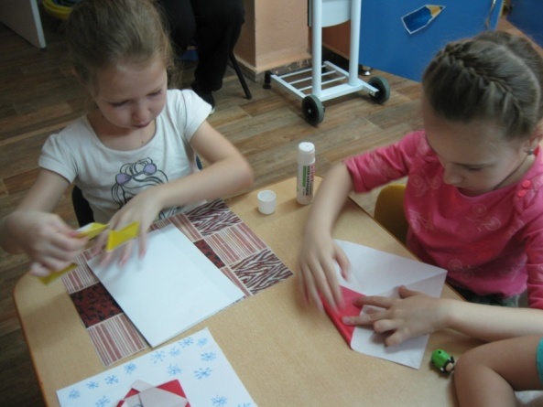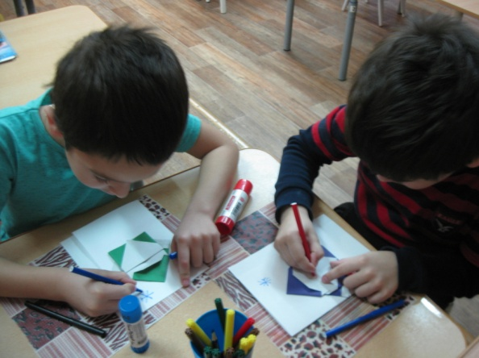

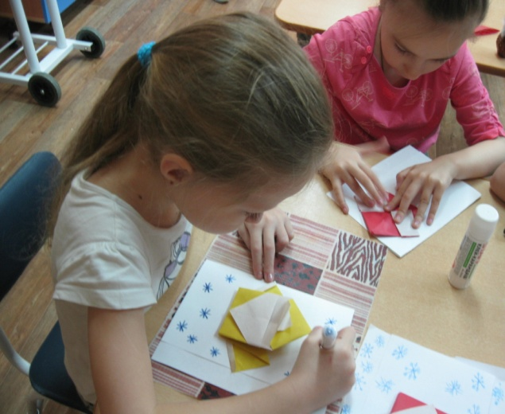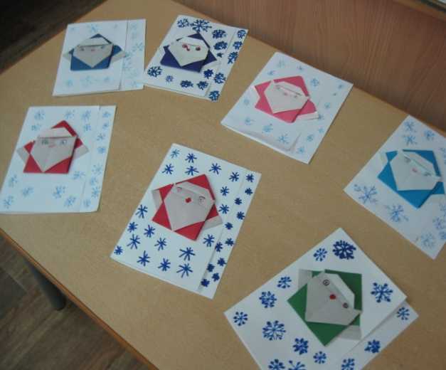
Вот и готово! Осталось подписать и можно приглашать мам и пап, бабушек и дедушек на праздник!

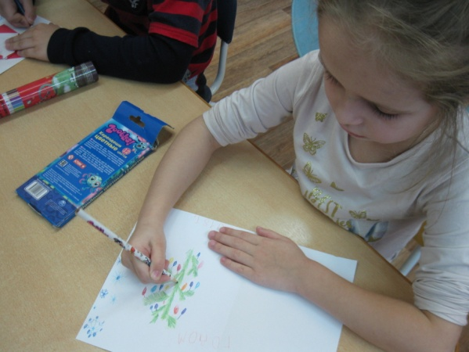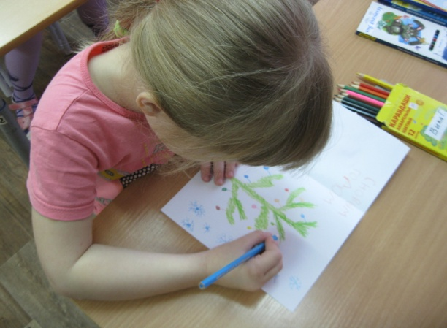

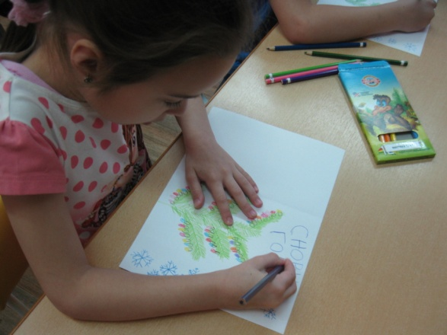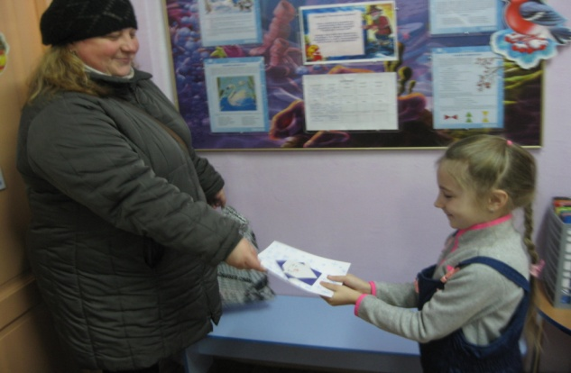

- Мама, я приглашаю тебя на праздник, обязательно приходи нарядная и в бахилах!
-Спасибо за приглашение , бахилы я уже купила.

Самое главное сделали , теперь можно и поиграть!
Мальчишки отправились в магазин покупать продукты и подарки, а заодно погулять с детьми, а девчонки наряжали ёлку, накрывали праздничный стол, и вертелись перед зеркалом ,примеряя праздничные наряды.

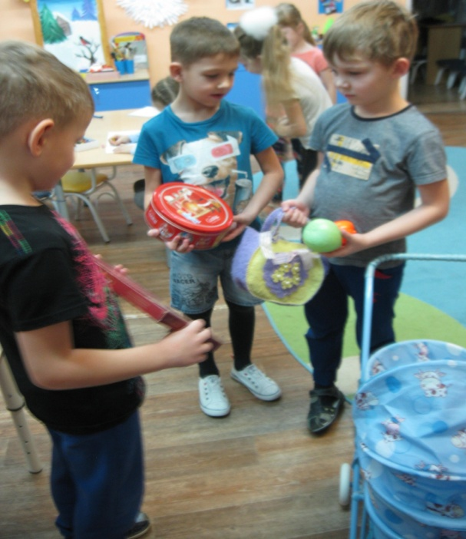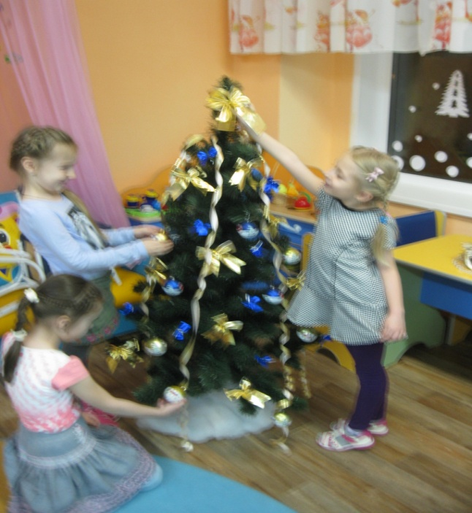

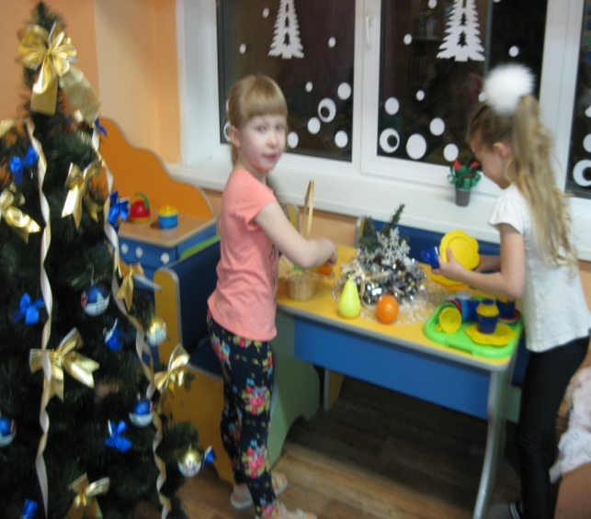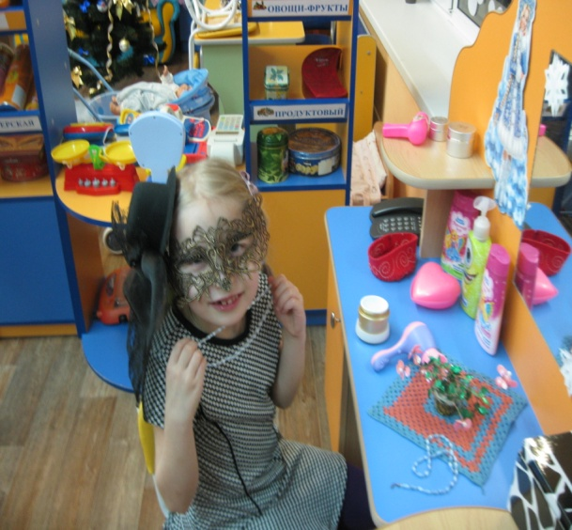

Поиграли, захотелось мультфильм посмотреть про девочку Снегурочку, а потом и сами сказку показали , да не простую, а музыкальную.
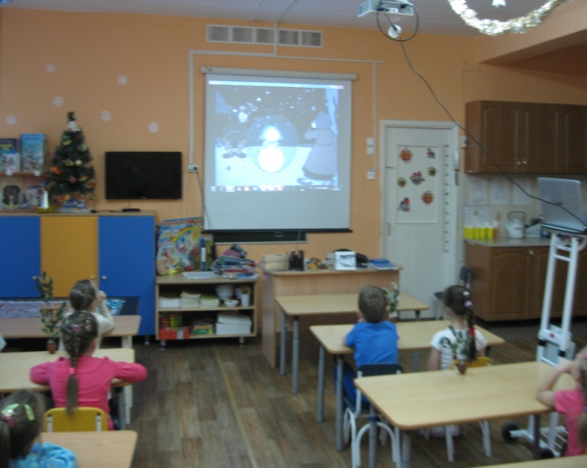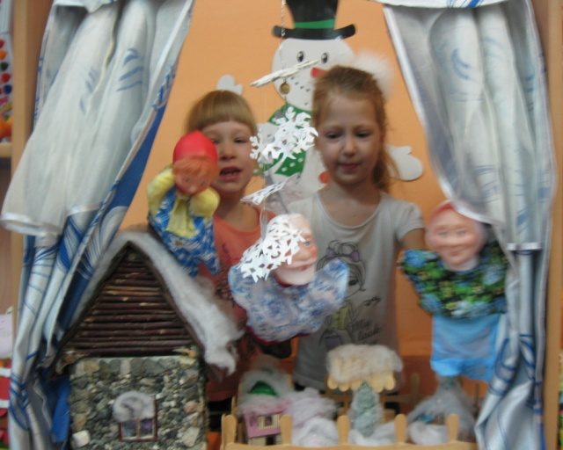
Время летит, незаметно приближая Новогоднюю сказку. Мы уже многое сделали, а тут и родители подключились. Вот какие поделки сделали с нашей помощью.
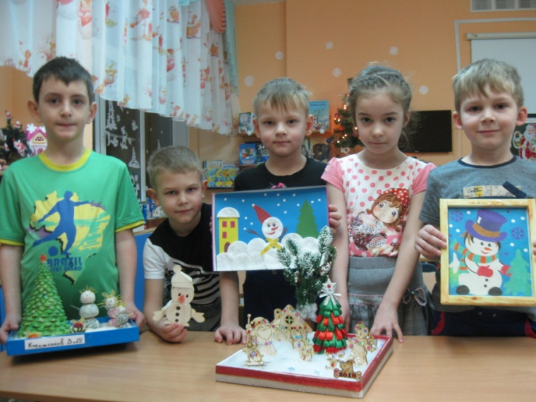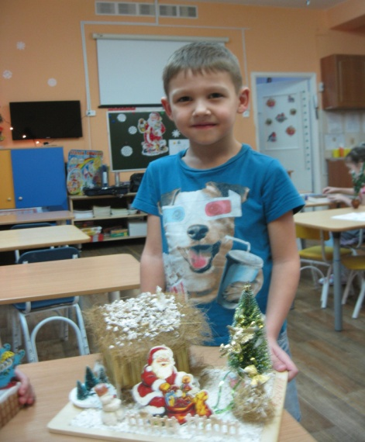

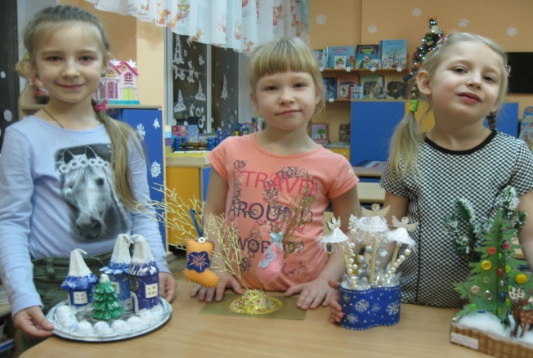

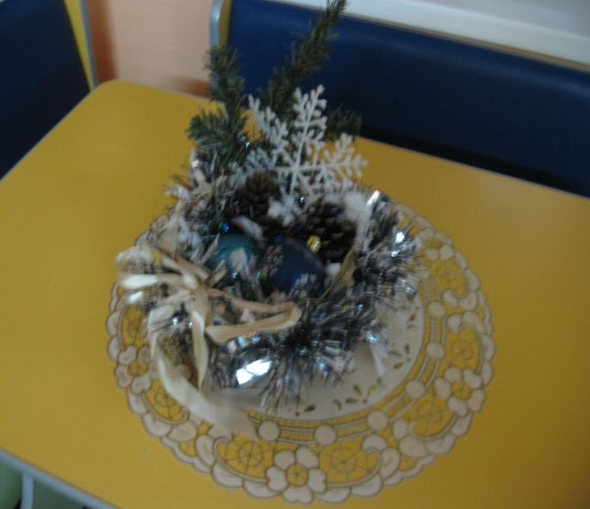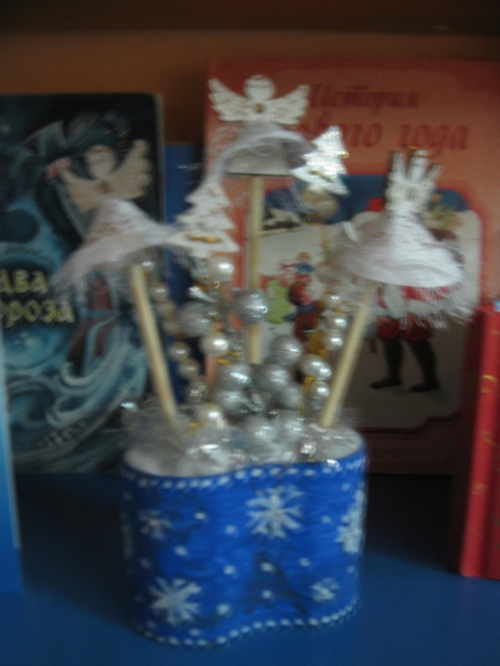

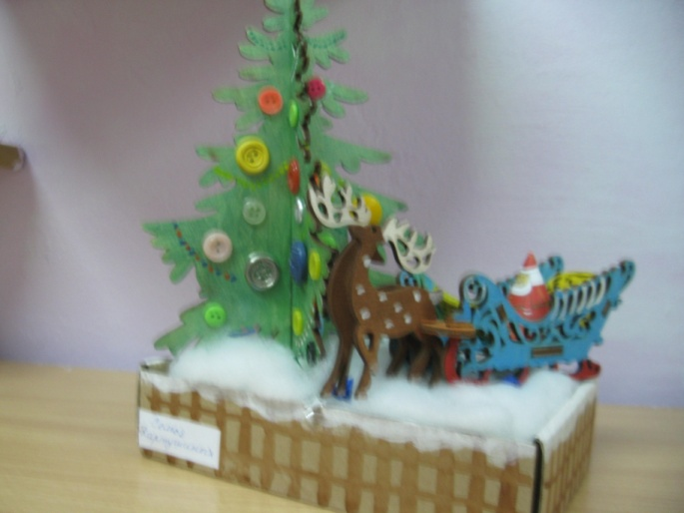
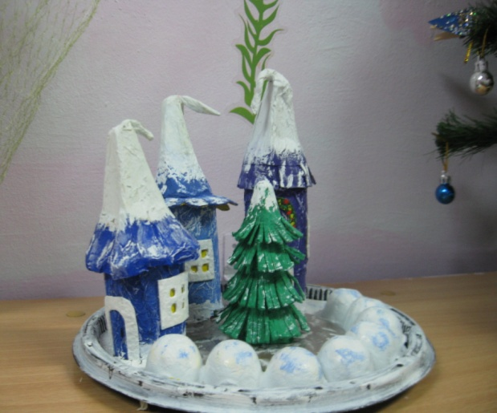
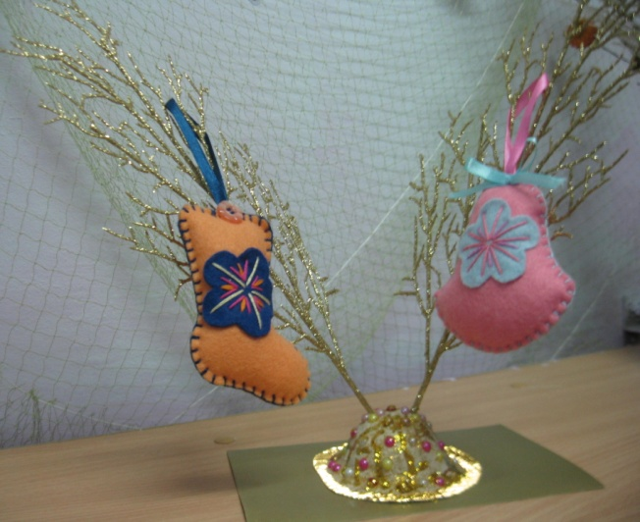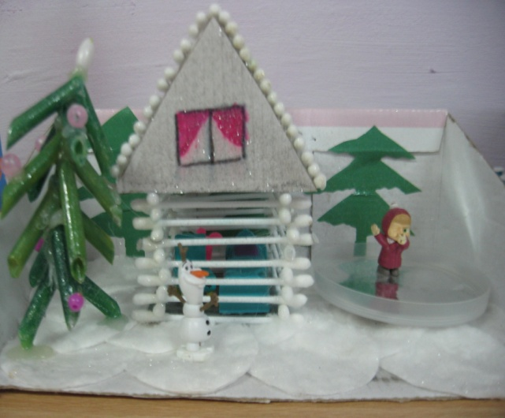

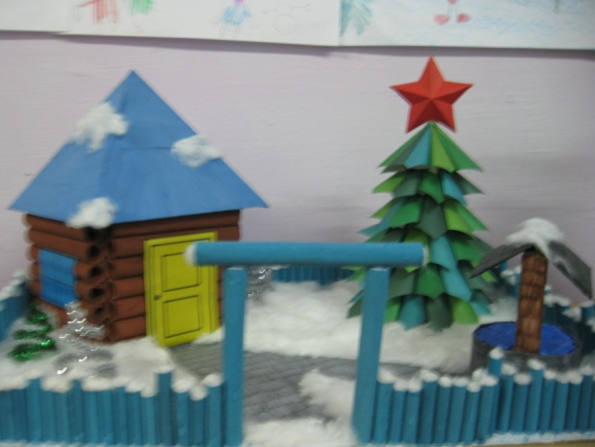
И помогли нашим воспитателям оформить и украсить группу ,раздевалку и участок. Получилось красиво ,интересно и поучительно.
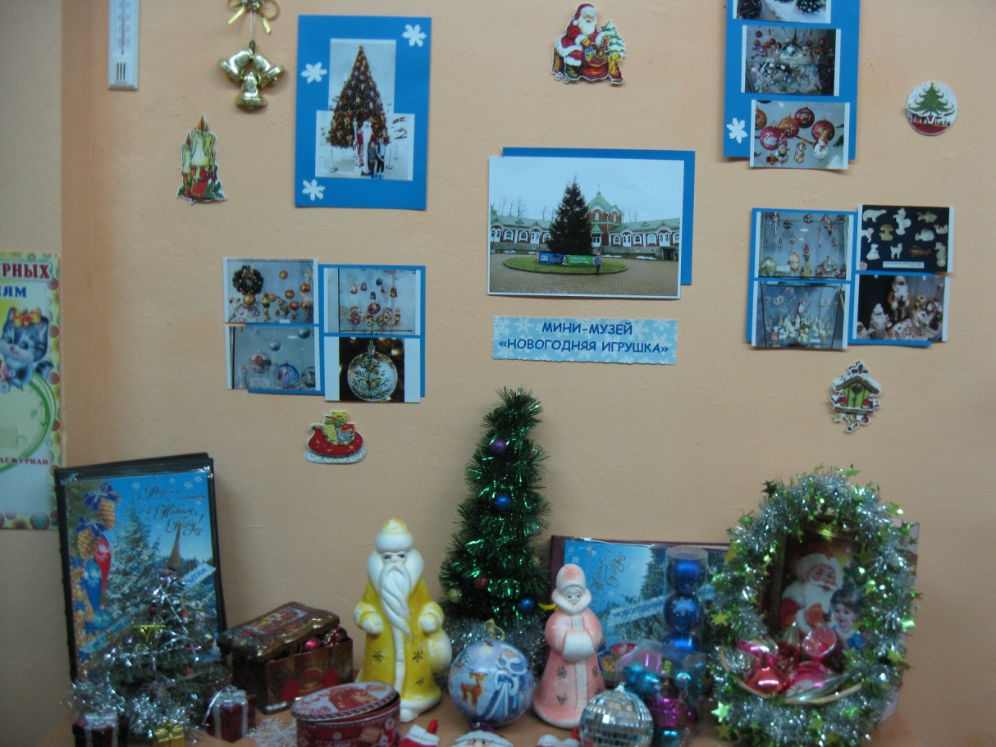

Это мини-музей новогодней игрушки

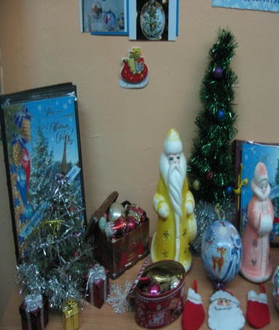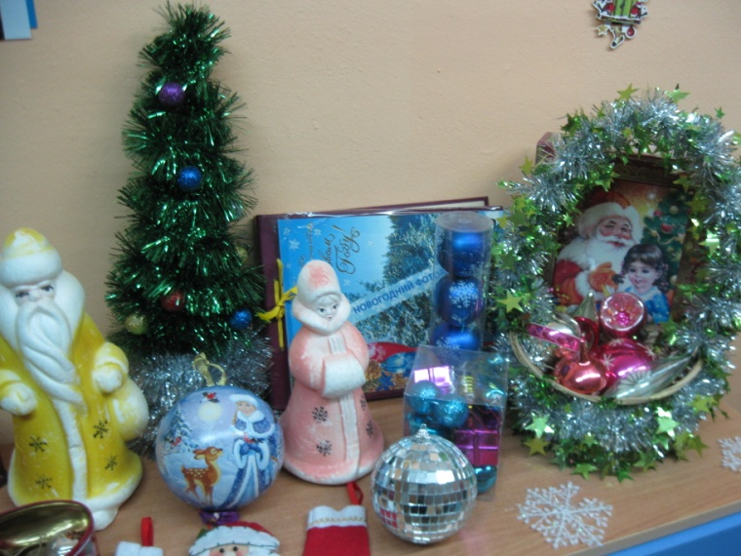

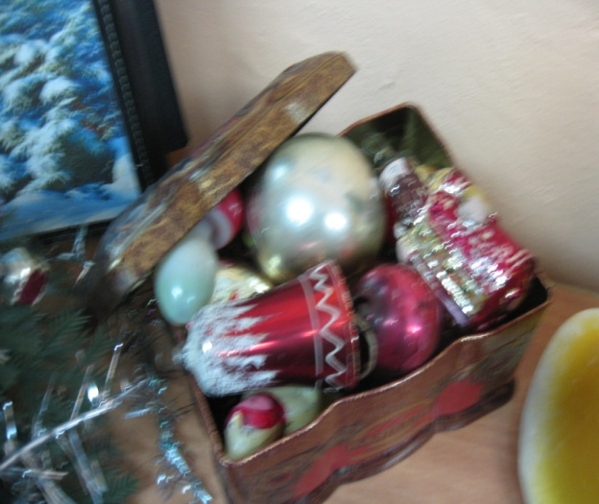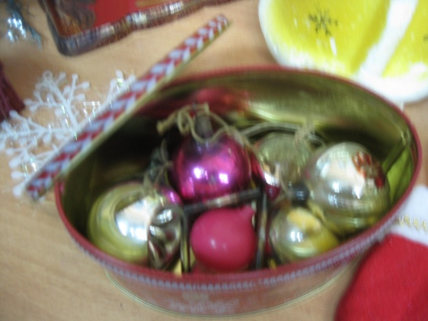

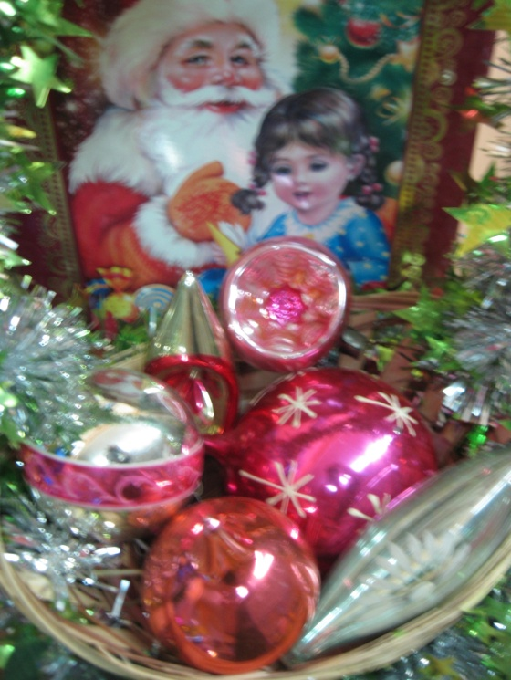
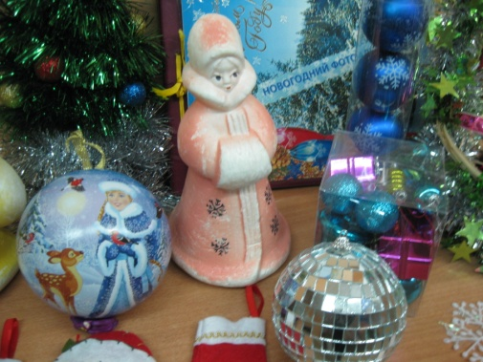
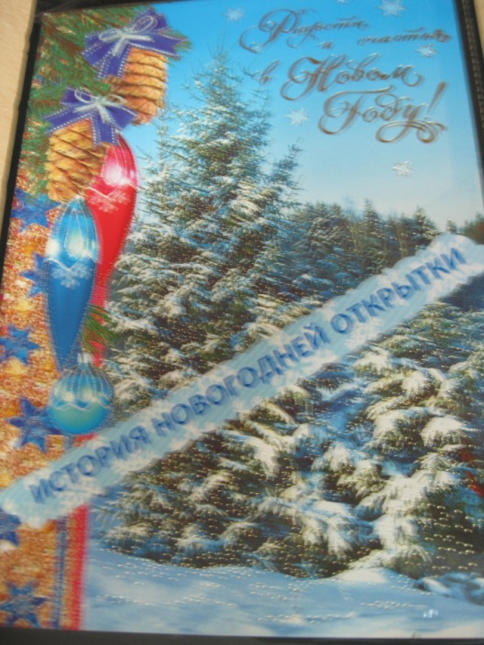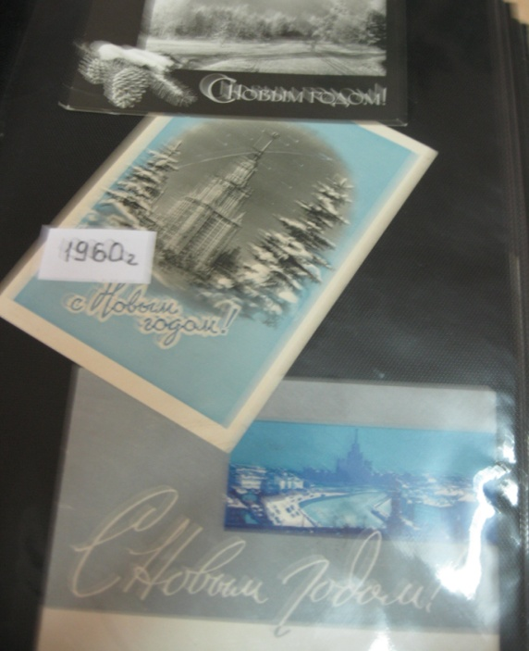
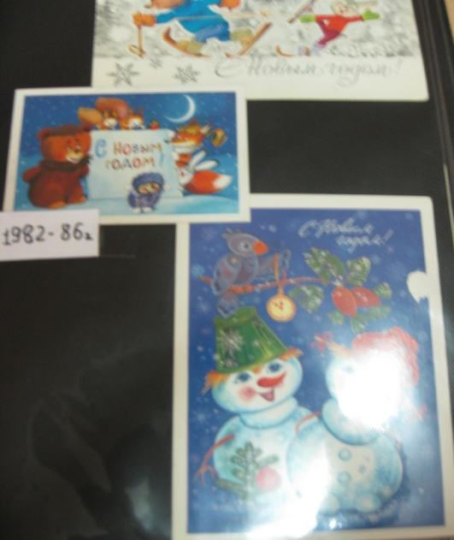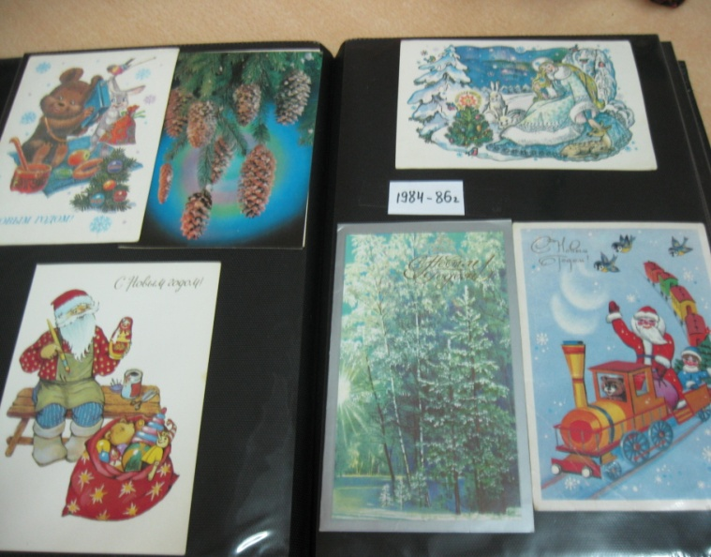

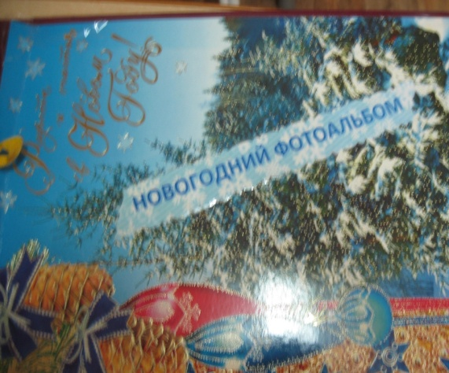
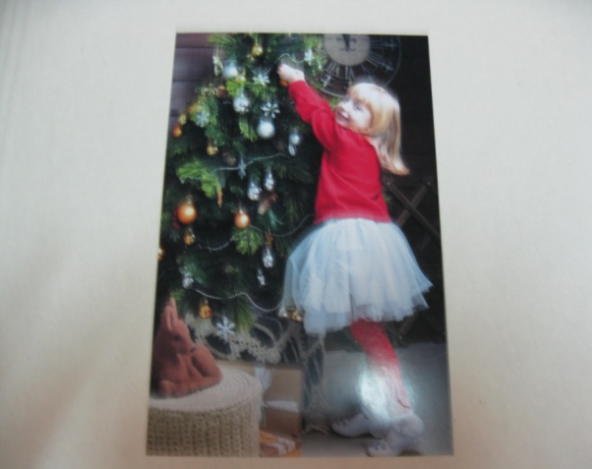

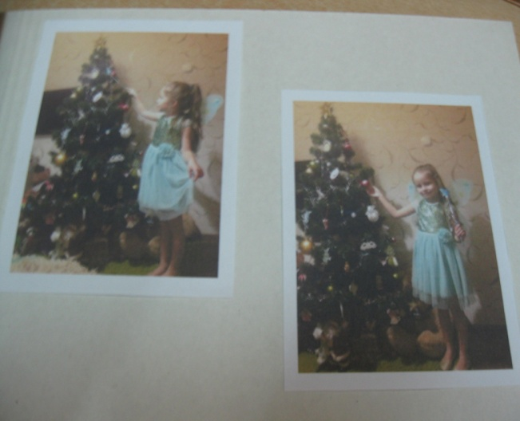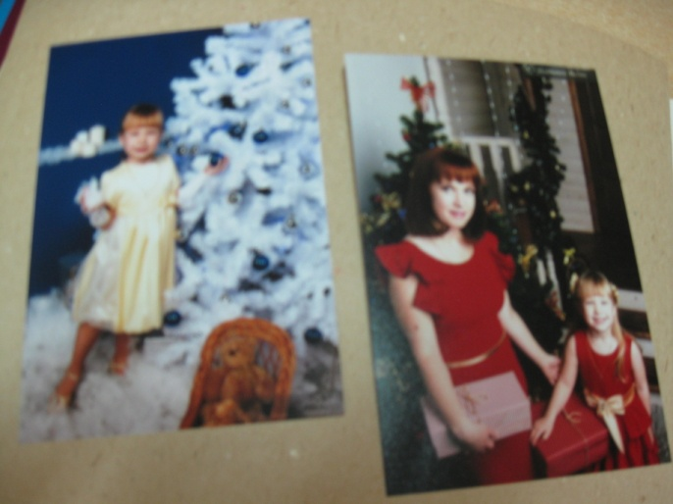
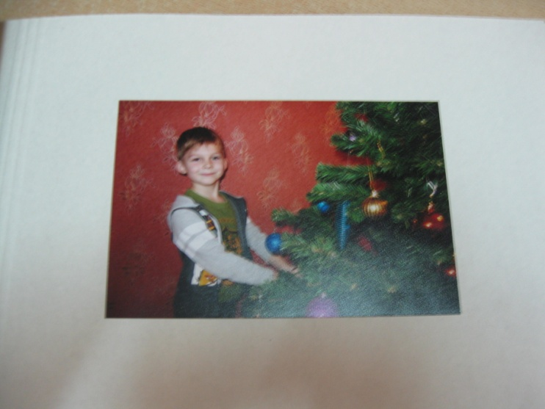

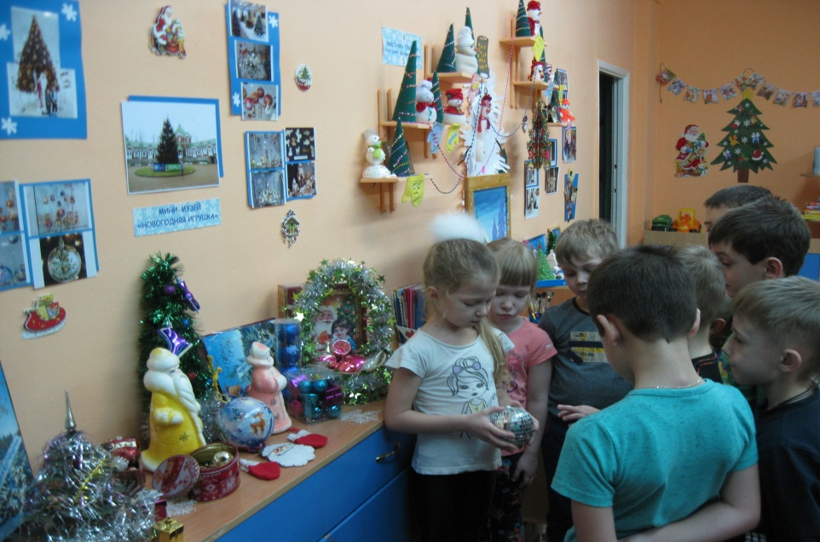
А это мы на экскурсии. Экскурсовод Арина Рожкова много интересного рассказала нам о ёлочных игрушках, ведь она побывала в настоящем музее!!!.

А вот и наш снеговик и его друзья на выставке «Снеговики своими руками»

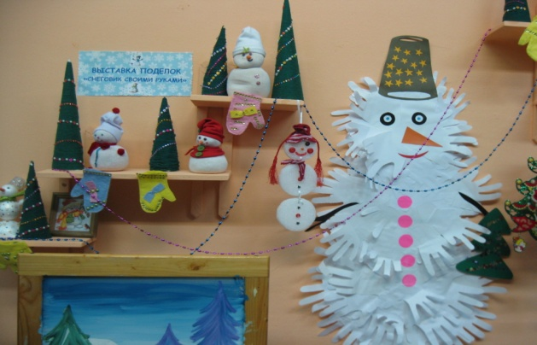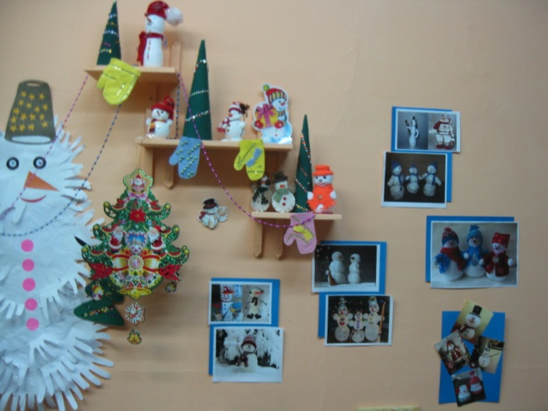

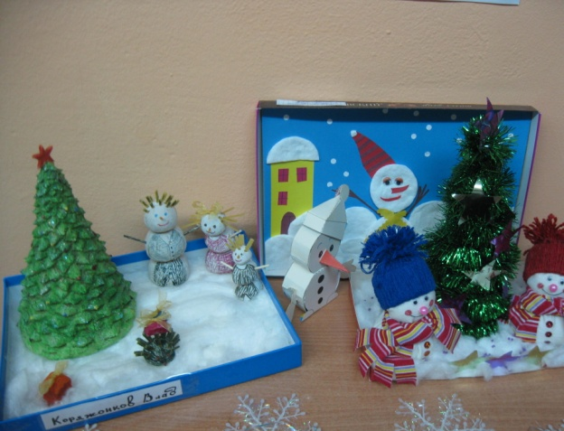
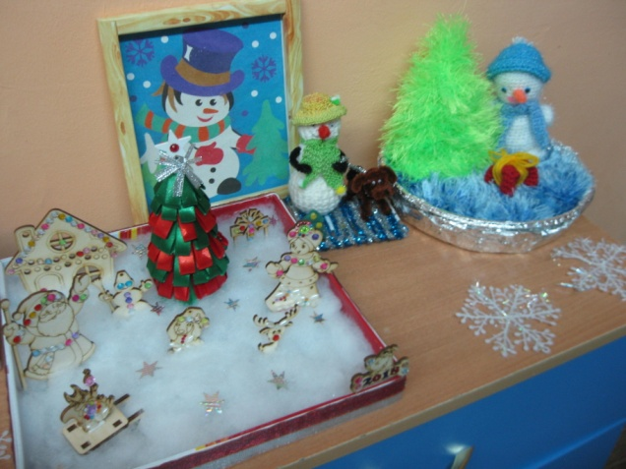

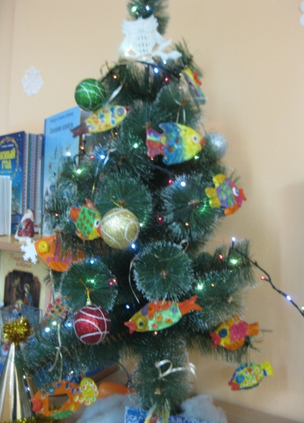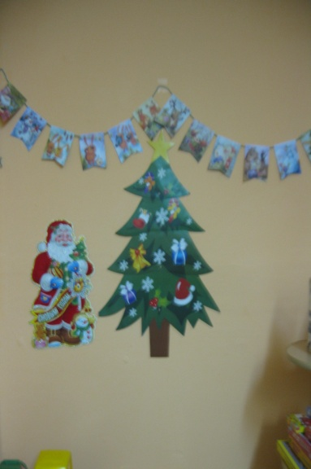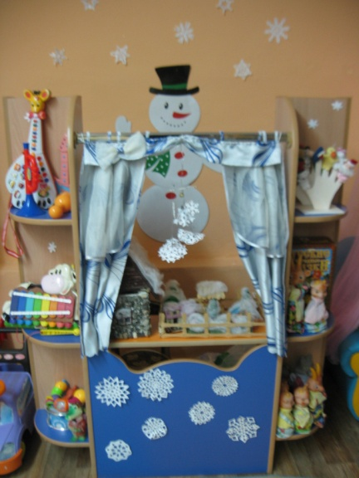
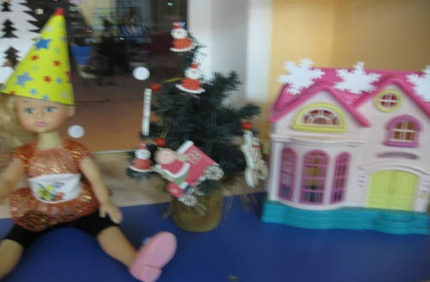

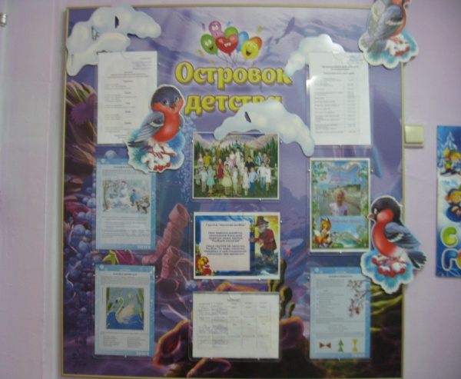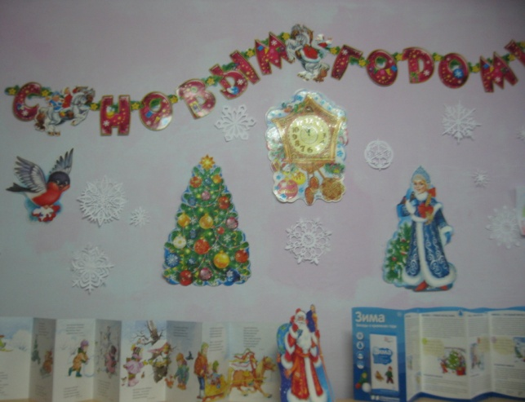

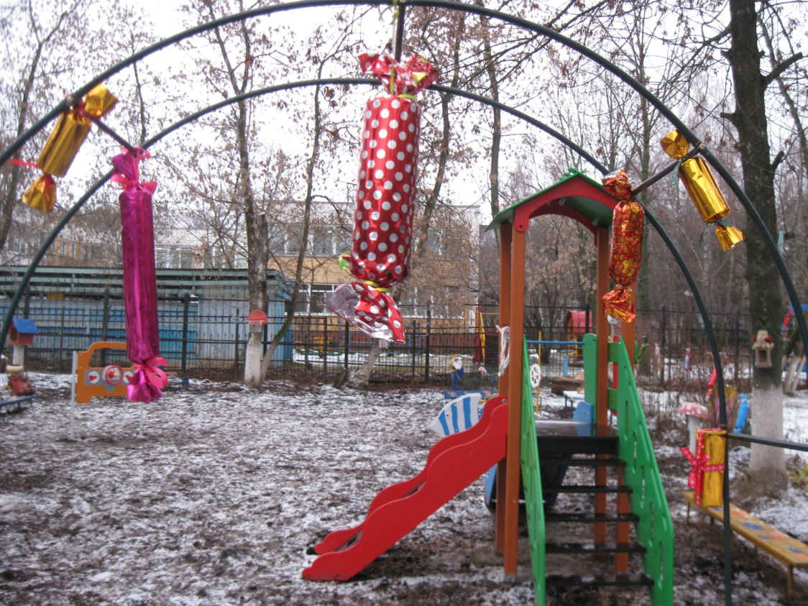

Вот так мы, объединившись, украсили группу, раздевальную комнату и участок к Новому году!
Нашли ответы на интересующие нас вопросы, многое научились делать своими руками! Мы очень-очень старались и открыли у себя новые таланты! Нам самим очень-очень понравилось!
И наконец, мы подготовили Новогоднее представление и порадовали взрослых! И праздник у нас получился Новогодний и волшебный! Приходите в гости и сами всё увидите!!!!

